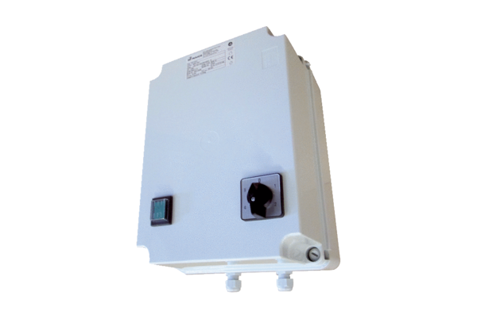Transformateur à 5 plots TR 0,4-2Unité de conditionnement : 1 pièceGamme: C
Numéro de référence : 0157.0147Fabricant : MAICO

